3．2　摩擦力

1．下列关于摩擦力的说法中正确的是(　　)

A．摩擦力大小总跟接触面上的压力大小成正比

B．摩擦力的方向一定与物体的运动方向相反

C．滑动摩擦力大小跟两物体间相对运动的速度大小成正比

D．两物体间有摩擦力就一定有弹力，且两者方向互相垂直

2．关于*μ*＝，下列说法中正确的是(　　)

A．动摩擦因数*μ*与滑动摩擦力*F*f成正比，*F*f越大，*μ*越大

B．动摩擦因数*μ*与正压力*F*N成反比，*F*N越大，*μ*越小

C．相同的条件下，接触面积越大，动摩擦因数越大

D．动摩擦因数*μ*的大小与两物体接触面的粗糙程度及材料有关

3．下列图片中有关人或物体的描述中没有利用摩擦力的是(　　)

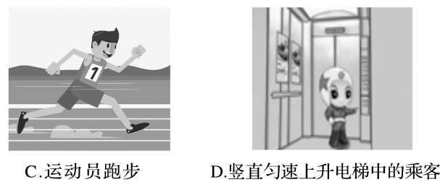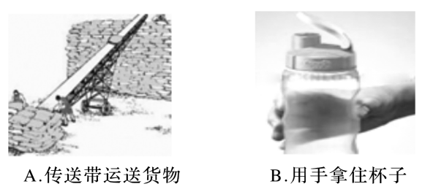4．人握住竖直的旗杆匀速上爬，则下列说法正确的是(　　)

A．人受到的摩擦力的方向是向下的 B．人受到的摩擦力的方向是向上的

C．手握旗杆的力越大，旗杆受的摩擦力也越大 D．旗杆受到的摩擦力是滑动摩擦力

5．一物体置于粗糙水平地面上，按图所示不同的放法，在水平力*F*的作用下运动，设地面与物体各接触面间的动摩擦因数均相等，则物体受到的摩擦力的大小关系是(　　)

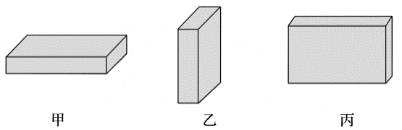A．*F*甲＞*F*乙＞*F*丙

B．*F*乙＞*F*甲＞*F*丙

C．*F*丙＞*F*乙＞*F*甲

D．*F*甲＝*F*乙＝*F*丙

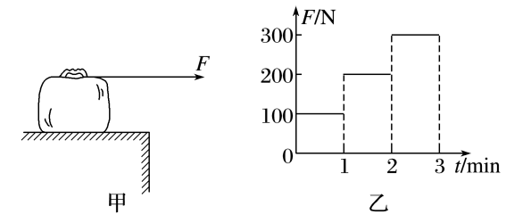6．如图甲所示，某同学用水平绳拉放在平台上的行李包，一直没有拉动，通过手上的弹簧测力计测出拉力*F*与时间*t*的关系如图乙所示，则行李包与平台间的摩擦力的大小与时间*t*的关系图像正确的是(　　)

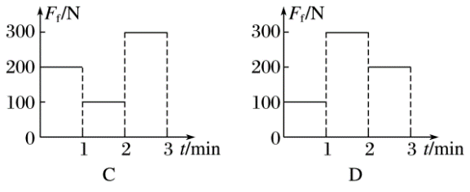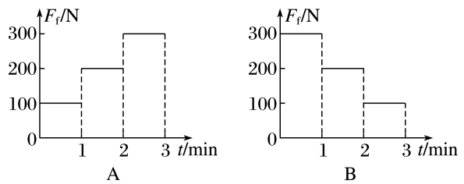

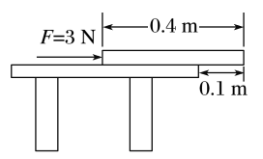7．一块质量为1 kg、长为0.4 m的匀质长木板放在固定的水平桌面上，已知木板与桌面间的动摩擦因数为*μ*＝0.2，重力加速度*g*取10 m/s2，当用水平力*F*＝3 N推木板，使它经过如图所示的位置时，桌面对木板的摩擦力为(　　)

A．3 N B．2 N

C．1.5 N D．0.5 N

8．图甲中小明用60 N的水平力推木箱，此时木箱受到的摩擦力为*F*1；乙图中小明用100 N的水平力恰好能推动木箱，此时木箱受到的摩擦力为*F*2；丙图中小明把木箱推动了，此时木箱受到的摩擦力为*F*3．已知木箱对地面的压力为300 N，木箱与地面间的动摩擦因数为0.3，则*F*1、*F*2、*F*3的大小分别为(　　)

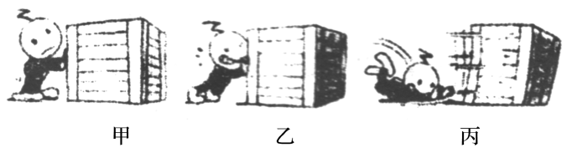A．0 N,100 N,300 N B．60 N,100 N,90 N

C．60 N,100 N,300 N D．0 N,100 N,90 N

9．《中国制造2025》是国家实施强国战略第一个十年行动纲领，智能机器制造是一个重要方向，其中智能机械臂已广泛应用于各个领域．如图所示，一个机械臂将铁夹转到水平位置，然后竖直夹起一个金属小球，小球在空中处于静止状态，铁夹与球接触面保持竖直，则(　　)

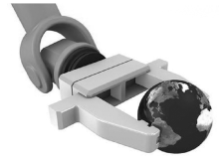A．若增大铁夹对小球的压力，小球受到的摩擦力变大

B．小球受到的摩擦力与重力大小相等

C．若铁夹竖直向上匀速平移，小球受到的摩擦力变大

D．若铁夹水平向左匀速平移，小球受到的摩擦力变大

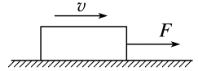10．如图所示，一木块重为10 N，在*F*＝4 N的水平拉力作用下向右以1 m/s的速度沿水平面做匀速直线运动，则下列说法中正确的是(　　)

A．木块与水平面间的动摩擦因数为0.2

B．当木块以2 m/s的速度向右做匀速直线运动时，木块受到的摩擦力大小为4 N

C．当木块以6 m/s的速度向右做匀速直线运动时，它需要的水平拉力大于12 N

D．当用8 N的水平拉力使木块向右运动时，木块受到的摩擦力为8 N

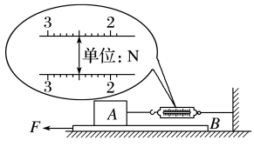11．某同学用如图所示的装置测量放在粗糙水平桌面上的长金属板*B*与铁块*A*间的动摩擦因数，已知铁块*A*的质量*m*＝1 kg，用水平力*F*向左拉金属板*B*，使其相对于*A*向左运动，稳定时弹簧测力计示数如图所示．则弹簧测力计示数为________ N，*A*、*B*间的动摩擦因数*μ*＝________．(*g*取10 m/s2)

12．如图所示，一个*M*＝2 kg的物体放在固定的水平面上，物体与水平面间的动摩擦因数为*μ*＝0．2，用一条质量不计的水平细绳绕过轻质定滑轮和一个*m*0＝0.1 kg的小桶相连．已知*M*在水平面上受到的最大静摩擦力*F*max＝4.5 N，滑轮上的摩擦不计，*g*取10 N/kg，求在以下情况中，*M*受到的摩擦力的大小：(1)只挂*m*0时；(2)只挂*m*0，但在*M*上再放一个*M*′＝3 kg的物体时；

(3)只在桶内加入*m*1＝0.33 kg的砂子时；(4)只在桶内加入*m*2＝0.5 kg的砂子时．

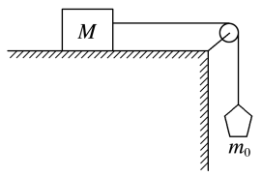

13．一物块*m*在水平力*F*拉动下，沿静止的水平传送带由左端匀速运动到右端，如图甲所示，这时物块所受摩擦力大小为*F*f1；现开动机械让传送带逆时针匀速传动，再次将同样的物块*m*由传送带的左端匀速拉动到右端，这时物块所受摩擦力大小为*F*f2，如图乙所示．则*F*f1、*F*f2的关系满足(　　)

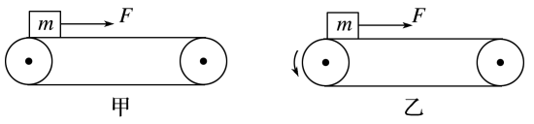A．*F*f1＝*F*f2

B．*F*f1<*F*f2

C．*F*f1>*F*f2

D．上述三种情况都有可能